出國報告（出國類別：考察）

韓國瓦斯公司
LNG地上式儲槽操作維修研討

服務機關：台灣中油股份有限公司
姓名職稱：李宗龍 副執行長
陳進興 廠長
鍾思晶 工場長
林宏聲 產品管理師
李奇勳 機械工程師
派赴國家： 韓國
出國期間：96年7月10日至7月14日
報告日期： 96 年 9 月 13 日

摘 要

天然氣自西元1959年美國的第一艘LNG船首次運輸到英國，全球的LNG越洋航運就此蓬勃發展。台灣中油公司在79年於高雄永安液化天然氣廠靠港及卸收我國第一艘進口LNG船，開啟了我國LNG運輸進口的里程碑。天然氣之主要成分為甲烷，比重空氣輕，無臭無味，完全燃燒後不產生碳，是一種相當乾淨的環保能源，廣泛的應用在工業以及民生上。天然氣(Natural Gas，簡稱NG)在常溫時為氣態，當溫度下降至攝氏-162度時將凝結成為液態，體積縮小了600倍，在運輸上較具有經濟效益，因此天然氣在運輸過程中皆為液化天然氣(Liquefied Natural Gas，簡稱LNG)。液化天然氣接收站內設備有卸收碼頭、超低溫LNG儲存槽以及利用海水氣化LNG的氣化器等設備。
由於經濟發展迅速，民眾對於生活環境品質之要求日益提高，為解決用電需求，台電公司在桃園觀音鄉設立大潭發電廠，其發電機組多為乾淨、高效能之燃氣複循環燃氣渦輪機，因此需要大量天然氣做為燃料使用。
台灣中油公司於民國93年取得台電大潭電廠天然氣供應之長期合約，經多方審慎評估及合約時程等考量因素，決定於中部地區，台中港投資興建液化天然氣接收站，設置裝卸碼頭、地上式16萬公秉大型儲存槽及相關生產等設施，並鋪設36吋海底長途管線以供給大潭電廠及北部地區用戶所需之天然氣。
台中液化天然氣廠設置國內第一座地上式大型超低溫儲槽，國內對於地上式LNG儲槽的操作經驗較為缺乏，需藉助國外之地上式LNG儲槽操作經驗提供操作參考依據。南韓地理位置在緯度較高的地區，氣候寒冷，在冬季時LNG民生用量遠遠大於我國，並且考量到戰略存量因素，使得韓國政府積極擴展LNG接收站，因此韓國瓦斯公司(Korea Gas Corp.，簡稱KOGAS)的LNG接收站具有一定的規模，於全世界之LNG產業佔有一席之地，對於地上式儲槽的規劃、建造、操作、維修及管理經驗十分豐富，值得我國參考。

目 次

壹、出國目的．．．．．．．．．03

貳、出國過程．．．．．．．．．04

參、討論事項．．．．．．．．．07

肆、心得．．．．．．．．．．．11

伍、建議．．．．．．．．．．．12

壹、出國目的：
本廠即將興建國內第一座地上式大型超低溫LNG儲槽，由中鼎公司與日本IHI公司承包建造。由於液化天然氣溫度約為攝氏-160度，氣化後體積將膨脹600倍，雖然天然氣為無色、無臭、無味，但其易燃以及高熱值的特性還是需要特別小心，操作上與一般化學工廠之製程操作上有非常大的差異性
雖然在永安雖然有六座地下式儲槽，操作經驗豐富達17年之久，但地上式儲槽與地下式儲槽在操作及維修保養上有許多的不同，所設置地點的自然環境條件差異大，因此有必要尋找國外環境相關之LNG接收站吸取經驗，相信對於我國操作地上式LNG儲槽具有相當的幫助。
韓國瓦斯公司自1983年成立至今已有23年，鑑於其在地上式LNG儲槽之操作及維修保養經驗上十分豐富，可以提供我國參考，因此本公司派員赴南韓之韓國瓦斯公司，針對地上式儲槽的操作、維修以及保養進行專業研討，吸取韓國瓦斯公司仁川液化天然氣廠的地上式儲槽操作、維修、保養以及管理上之經驗，使未來在操作過程中更為順利。

貳、出國過程
預定起迄日期 | 天數 | 到達地點 | 詳細工作內容
7/10(二) | 1 | 韓國首爾 | 台北→韓國
7/11(三) | 1 | 韓國首爾 | 地上型LNG儲槽操作研討(卸料操作)
7/12(四) | 1 | 韓國首爾 | 地上型LNG儲槽操作研討(氣化操作)
7/13(五) | 1 | 韓國首爾 | LNG接收站電力、防災、消防研討
7/14(六) | 1 | 台灣台北 | 韓國→台北

韓國瓦斯公司仁川液化天然氣接收站簡介：
仁川液化天然氣接收站設置在距離陸地5.4英哩的海面上，總面積為120萬平方公尺。接收站內之LNG儲槽地上式有10座、地下式有6座，另兩座興建中。總儲存量為128萬立方公尺。目前持續針對佔地面積、LNG儲存量以及供應量進行擴建。
仁川液化天然氣接收站主要設備如下：

設備 | 性能 | 單位數量
碼頭 | 11000 m³/Hr | 2
地上式LNG儲槽 | 100000 m³ | 10
地下式LNG儲槽 | 140000 m³ | 6
BOG壓縮機 | 12000 Nm³/Hr | 8
燃燒塔 | 130 Ton/Hr | 1
LNG一級泵 | 150 Ton/Hr | 23
LNG二級泵 | 110 Ton/Hr | 26
開架式氣化器 | 180 Ton/Hr | 8
沉燃式氣化器 | 90 Ton/Hr | 13
廢熱發電系統 | 9 Mw | 1

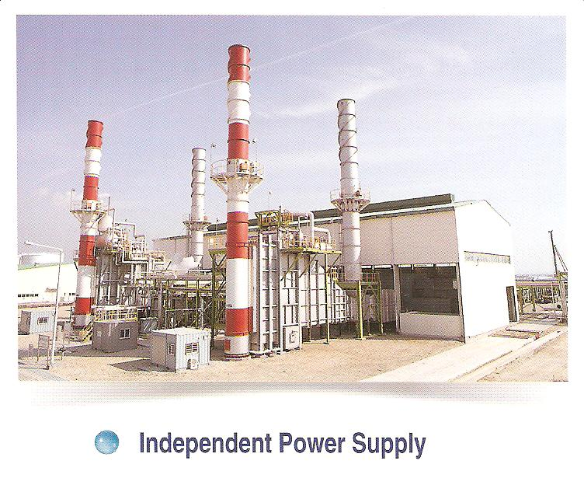
廢熱發電廠

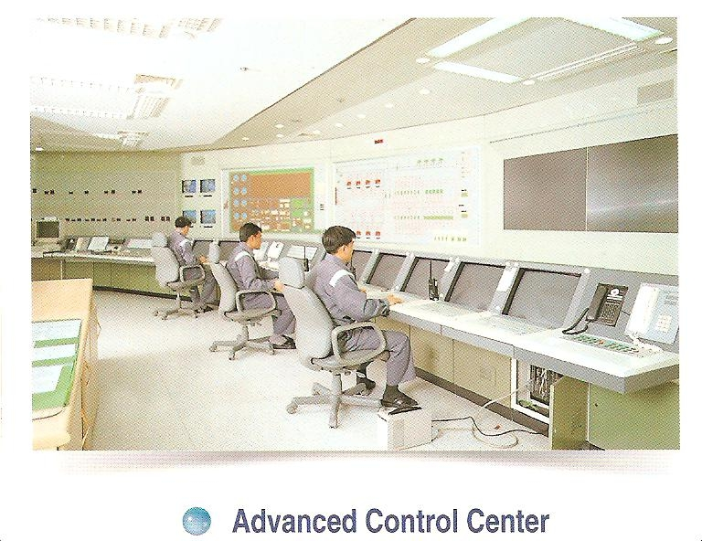
Distributed-Control-System之中央控制室

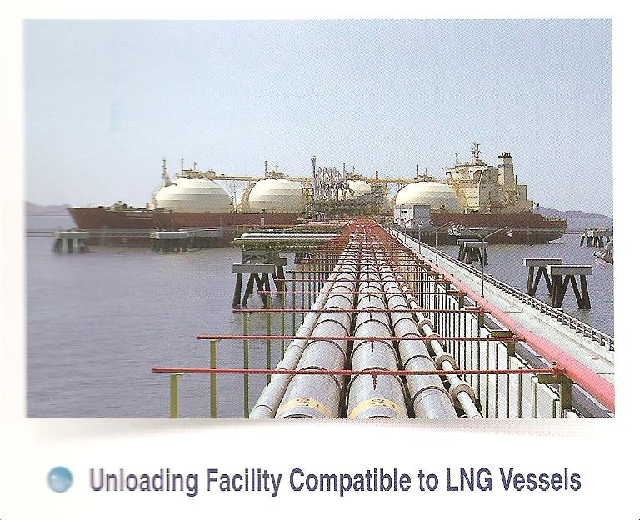
向外延伸1.2公里之棧橋以及卸料平台

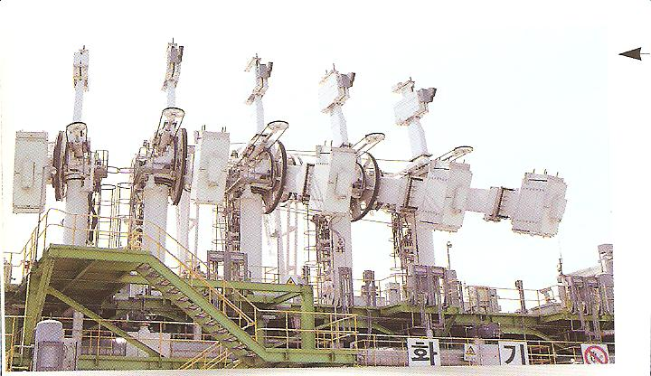
LNG卸料臂(Unloading Arm)

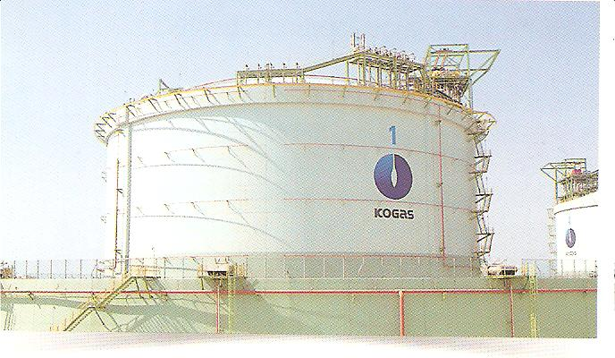
LNG地上式儲槽

參、討論事項：

這次研討針對下列幾點作為議題

- LNG地上式儲槽操作以及維修：
韓國瓦斯公司在LNG的儲槽操作以及維修方式大致與我國永安廠約略有七成相似，唯細部的壓力設定點與我不相同，這些設定點與管線的材質、大小、設計理念不同而有所差異，但還是值得參考。其中最令我們好奇的是，依照永安地下式儲槽操作經驗，由於地上式儲槽高度約四、五十公尺高，若依照以往巡邏人員爬樓梯到槽頂針對壓力表以及溫度表等進行巡邏以及記錄工作，費時又費力，尤其是在仁川接收站，擁有10座地上儲槽以及6座地下儲槽，若將所有的儲槽完成巡邏抄表工作，應該不是一件有效率的事情，所幸，仁川接收站的地上式儲槽有設置電梯，可以節省許多的時間，另外值班的操作人員人數也多出許多，因此此方面並不會造成太大的的困擾。

- LNG船缷料潮差的問題：
台中港海域漲潮與退潮時潮差達6公尺，在永安潮差只相差3公尺，在LNG船進行卸料時，過大的潮差會使卸料臂超過最大移動的範圍而導致觸發警報，甚至造成設備損害。在仁川接收站，由於地處外海之海面上，其潮差更是高達10公尺，但仁川接收站並無這方面的困擾，因其卸料臂在設計時，已將如此之高的潮差的問題考慮進去，換而言之，仁川接收站的卸料臂是針對當地最大潮差而設計，因此10公尺的潮差並不會對卸料操作造成影響，在靠港以及卸料時，制定出容許最大的風速以及浪高，超過容許極限時立即停止靠港或卸收工作。

- 儲槽環狀空間(Annular Space，簡稱AS)取樣化驗機制：
台中廠之地上式儲槽在內、外槽四周的環狀空間內，共設有22點的溫度感測器，其中有4組為備用，隨時監控環狀空間的溫度變化情形。由於仁川接收站之地上槽與台中廠接收站之地上槽設計有所不同。台中廠之AS充滿氮氣保壓，並在其空間內設有瓦斯偵測器，且定期抽樣化驗甲烷濃度判斷是否洩漏，若發現異常，則立即進行緊急應變處置，；但仁川接收站之地上式儲槽設計則是夾層與內槽相通，甲烷充滿在AS當中，靠裝置於AS內之溫度感測器來判斷儲槽是否有漏。

- LNG地上式儲槽沉陷監測情況、紀錄：
仁川接收站之地上槽，針對儲槽傾斜沉陷的問題，在儲槽的四周設置四點的傾斜沉陷監測儀，並且每三個月進行量測與紀錄。而水平沉陷度之監測儀，在儲槽底部設置一組，每年量測與紀錄一次。

- LNG地上式儲槽避雷設備以及雷擊案例：
仁川接收站所有儲槽上皆設有6~8支避雷針設備，並有8條接地導線連接地網，電阻值量測皆在1歐姆以下，每年定期檢查，因此目前並無雷擊的案例。

- LNG地上式儲槽夾層中氮氣多久補充一次？是否有NG污染氮氣或呼吸槽過壓情形？
因仁川接收站地上式儲槽與我結構設計不同，因此無氮氣之充填問題。
但地下式儲槽設計與永安廠相同，因此也須定期量測夾層氮氣之甲烷濃度，其夾層壓力平時保持一定，但會因天候狀況以及卸料情況而有些許的改變。

- LNG卸料時曾發生的意外狀況：
仁川接收站在卸料時若遇到儲槽壓力升高，則降低卸料速率，以調整儲槽壓力，但並無發生過其他重要的意外情形。

- LNG地上式儲槽地震災害防護措施？
仁川接收站設有地震緊急關斷安全裝置，並且針對地震有相應的操作模式。
遇到地震後的作法為：
  - 目視設備外觀的檢查。
  - 盡可能減少產量。
  - 若在卸料當中時，停止卸料工作，如必要則進行卸料臂之脫離。
  - 天然氣罐裝車立即停止灌裝並且駛至安全的區域。

- LNG海水氣化後海水溫差？排放水溫差？
仁川接收站之氣化前後海水溫差會依當時季節不同而有所差異。冬季時海水入口溫度約攝氏0.3到5度，除此之外其他的季節時入口溫度約5到26度，進出口溫度差約4度左右。由於在冬季時海水溫度過低，導致熱效率較低，在使用開架式氣化器時效率偏低，故冬季時較常使用沉燃式氣化器。
在台灣受地理位置及氣候影響，海水溫度變化並不會如韓國如此之大，尤其夏季時海水溫度高達30多度，氣化的效率良好，故較無此問題。海水進出口溫度差也較不會對環境造成影響。

- 變電站消防設備有哪些？
仁川接收站之變電站內設置有海龍、FM200等滅火系統，並且設置有空氣面罩呼吸器(Air Mask)，防止變電站爆炸發生火災時，人員遭濃煙嗆傷。

- 電力系統操作方式
仁川接收站各種的電力系統除了不斷電系統(UPS)以及分散式控制系統(DCS)外，CCR控制中心亦可監控廠區電力系統。

- 是否有自設消防隊的編制
仁川接收站本身有編制消防隊，共有四組。每組四人，四班三輪24小時待命，遇到意外事故時，立即駕駛消防車趕赴現場進行消防救災工作，確保生命以及財產的安全。

- 消防設備
仁川接收站之消防設備如下：
  - 有四台化學消防滅火車以及一台巡邏車。
兩台乾粉消防滅火車。
另外備用的是一台乾粉以及一台消防水的消防滅火車。
- 水幕隔離系統。
- 水噴霧降溫系統。
- 化學乾粉滅火系統。
- 備用緊急發電機。
在各地區還設有瓦斯氣體偵測器、火災警報系統、偵煙、偵溫之偵測器等等，防止意外事故的發生。
在防災系統方面(DPS即Disaster Prevention System)，將所有防災系統以及主要控制系統皆整合在分散控制系統(DCS)當中，因此可以針對災害發生時，對全廠作出緊急應變處置，防止災害擴大。

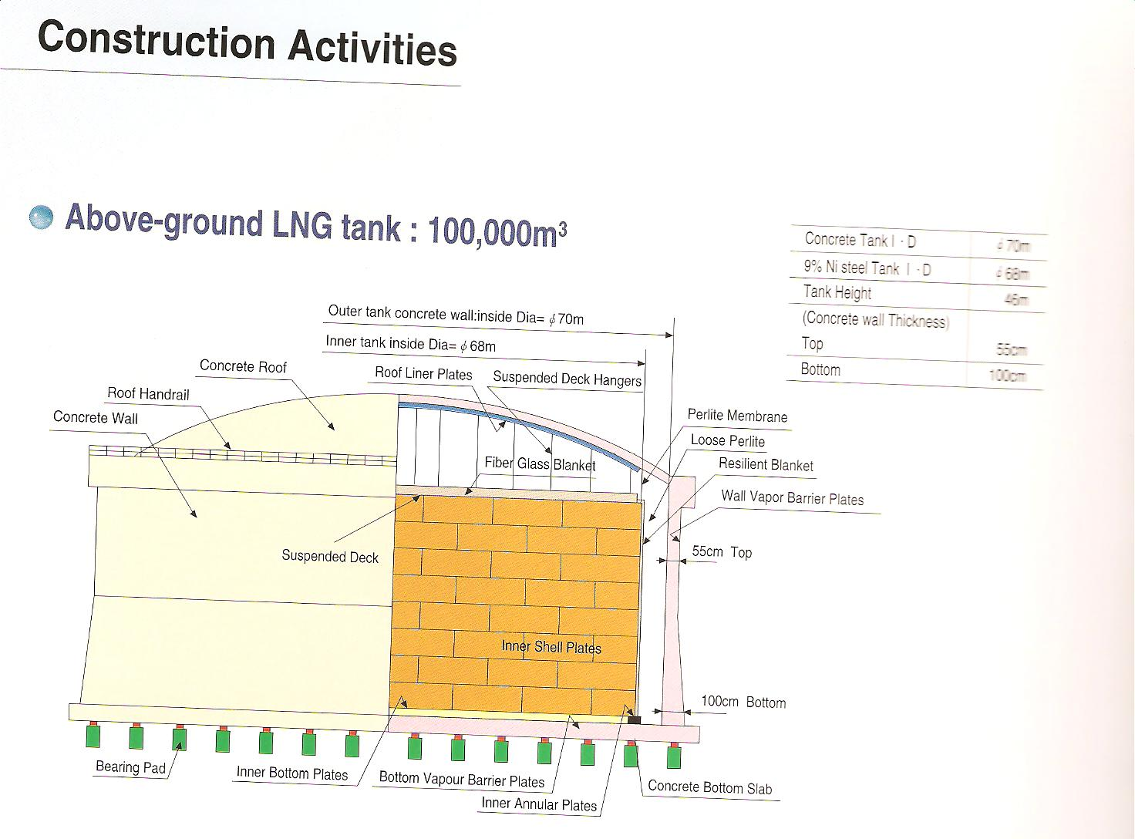
地上式儲槽建構圖

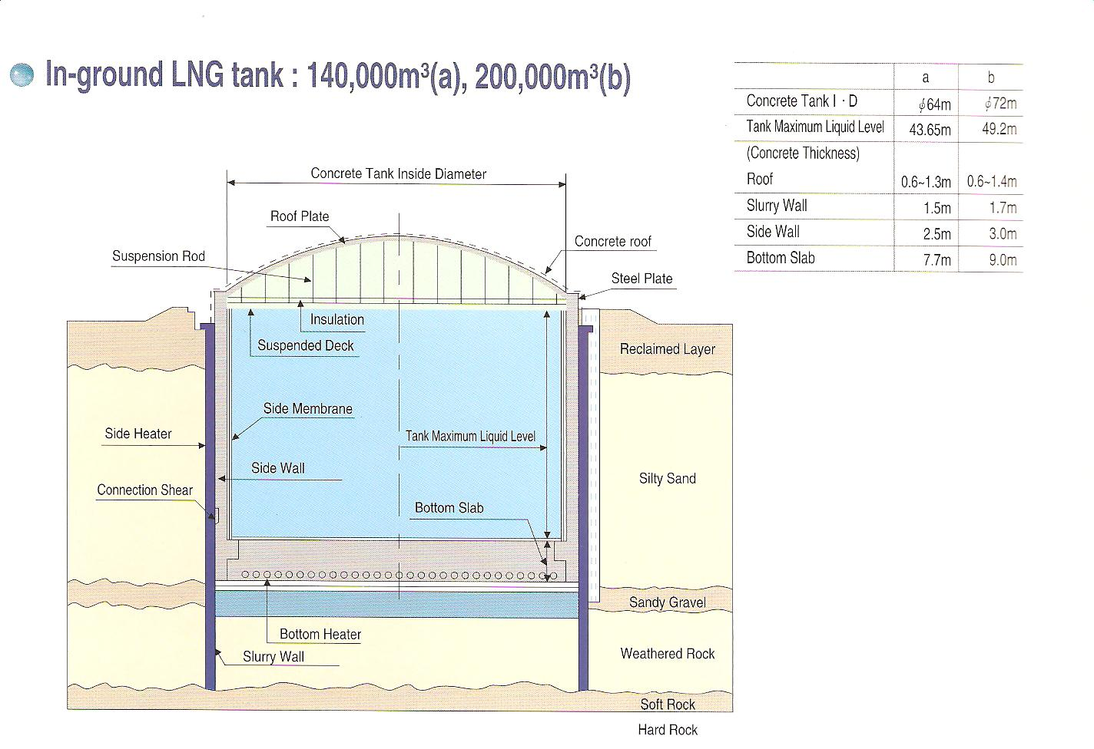
地下式儲槽建構圖

肆、心得：
本次到南韓的韓國瓦斯公司參訪，學習到許多不同的經驗，也針對了台中廠所遇到的疑問，有了一個很好的參考依據。
韓國瓦斯公司與我台灣中油公司同樣都屬於公共事業的國營事業，因此背景上都十分的相似。韓國地理位置緯度較高，而台灣緯度較低，因此在天然氣的使用尖峰的季節大不同。韓國天然氣使用尖峰是在冬季，需要天然氣為燃料來取暖，也因此民生用量較工業用量大上許多，台灣正好相反，夏季時用電量大，發電廠負荷大，因此需要較多的天然氣為燃料提供發電用。因此兩國之天然氣正好可以互相協調，冬天時韓方用量大，我方用量少，就可調度一些LNG船到韓國使用，夏季時相反，韓方調度一些LNG船到我方使用，因此台灣中油公司與韓國瓦斯公司長期建立起了良好的友誼關係。
韓國政府目前正大力推動以瓦斯為能源之瓦斯車，燃料費用較低，污染少，具有相當之經濟效益。在韓國搭乘之計程車，大多皆是改造的瓦斯車，其瓦斯的來源，就是韓國瓦斯公司所提供。在仁川接收站內，設有示範供應站，由主幹線輸送至母站，再由天然氣罐裝車，輸送至各地所設立的加氣站供大眾使用。
由於仁川接收站目前擁有多座LNG儲槽，儲存能力強大，以世界最大接收站為目標邁進，除了提供民生使用外，也因政府之戰備因素考量，因此目前仍積極擴建中。在操作方面，仁川接收站目前採取的方式是與永安廠相同，四班三輪，且每一班都要到槽頂巡邏抄表，但因有電梯，且操作人力充足，較無困難之處。台中廠因操作人力較為缺乏，且受強勁之東北季風影響，在上儲槽過程中會有許多的困難點，因此有必要考量裝設電梯之可能性，以減少因強風而造成之工安意外之慮。仁川接收站建廠時間與永安廠大致相同，但在我們到現場所看到之設備，其維護得相當好，克服了在海邊嚴重的鹽害問題，其維修人力高達百餘人，可見相當重視設備之維修保養。
這次到韓國瓦斯公司參訪，最令我們驚訝的部份，是韓國瓦斯公司的儲槽最初是由英國的公司所規劃設計，但由於韓國政府大力支持，以及公司重視研究發展策略，目前已經發展出具有地上式LNG低溫儲槽設計的能力，達到設計國產化的概念，現今仍繼續積極繼續發展地下式儲槽規劃設計中。韓國在天然氣產業上的專業實力又提升了一大步，。
本次參訪亦安排拜訪韓國瓦斯總公司，在座談中得知仁川接收站有四座LNG地下儲槽夾層亦發生洩漏，打算開槽檢修，目前正進行儲槽騰空回溫作業。﹙該等儲槽與永安廠二期儲槽同樣使用MHI薄膜﹚雙方就儲槽檢修交換意見，由於公司與MHI尙處訴訟中，我方僅究開槽後發現缺失說明，對檢修過程並未作太多敘述。

伍、建議：
- 由於台中廠地上儲槽高度將近50公尺高，冬季時受到強勁東北季風影響，巡邏抄錶工作時，因通過儲槽槽頂走梯為開放空間，容易受到強烈陣風影響而有工安事故發生之慮，因此建議可參考韓國瓦斯公司，在儲槽邊加設防爆型電梯，以維護操作人員安全。
- 韓國瓦斯公司現今已有LNG超低溫儲槽設計國產化的能力，使韓國產業高科技技術向前邁進了一步，建議公司可進行評估，考量將先進技術國產化，增加公司的競爭力。
- 目前韓國瓦斯公司也針對新型態的能源(如天然氣水合物等)進行研究與發展，建議公司也可針對新型能源評估研究發展之可能性，避免能源危機時對公司所造成的衝擊，並且同步與世界先進技術接軌。
- 韓國瓦斯公司為配合政府推廣CNG公車，於仁川接收站建置CNG加氣站﹙壓力250bar﹚供應CNG運輸母車。本公司為配合都會空氣品質提升，未來亦需有此規劃。

